Bellis perennis, Dauer-Gänseblümchen
[Asteraceae, Korbblütler]

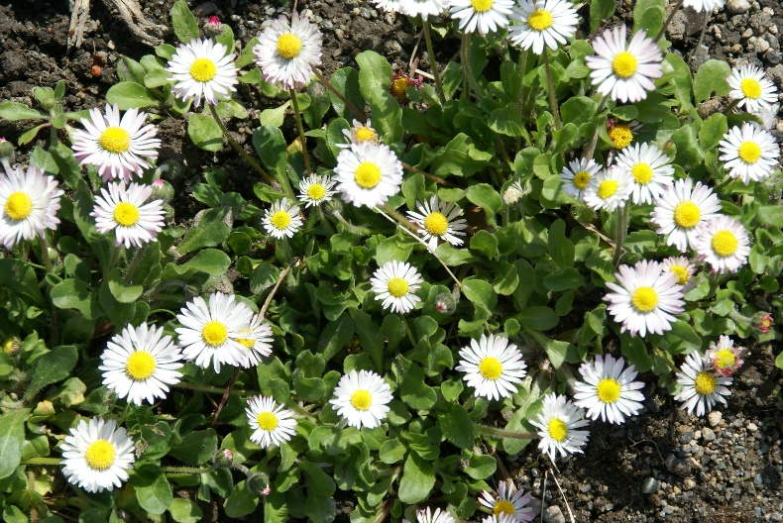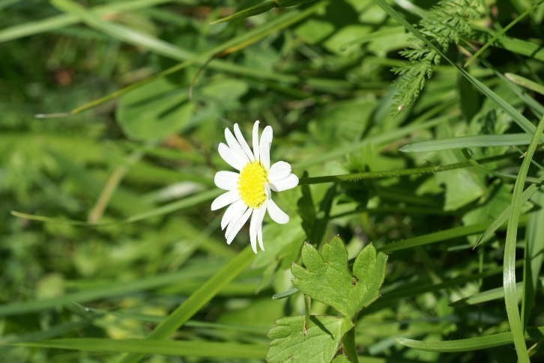

Merkmale: Dieser ausdauernde Hemikryptophyt erreicht eine Höhe von 5-10(15) cm.
Der Stängel ist blattlos. Die Laubblätter sind zu einer Rosette am Boden angeordnet und spatelförmig bis verkehrt-eilänglich. Der Blattrand erscheint gekerbt bis gesägt bis fast ganzrandig.
Die endständigen Blütenköpfe bestehen aus gelben Röhrenblüten und weißen Zungenblüten, die an den Spitzen oft purpur gefärbt sind. Die 13 Hüllblätter sind stumpf oder kurz zugespitzt.
Die Frucht besitzt keinen Pappus.
Ökologie: Bellis perennis ist ein Nährstoffzeiger, der auf Fettweiden, in Fettwiesen, in Parkrasen, an Wegrändern und in Gärten, vorkommt.
Blütezeit: (Januar) März bis Oktober (Dezember)
Höhenstufe: collin bis subalpin
Rote Liste Nordtirol¹: LC
Rote Liste Osttirol¹: LC
Rote Liste Österreich²: LC
L | T | K | F | R | N | S
8 | 5 | 4 | 5 | 5 | 6 | 1

Zeigerwerte:

